Лабораторна робота №4
Горецький Максим
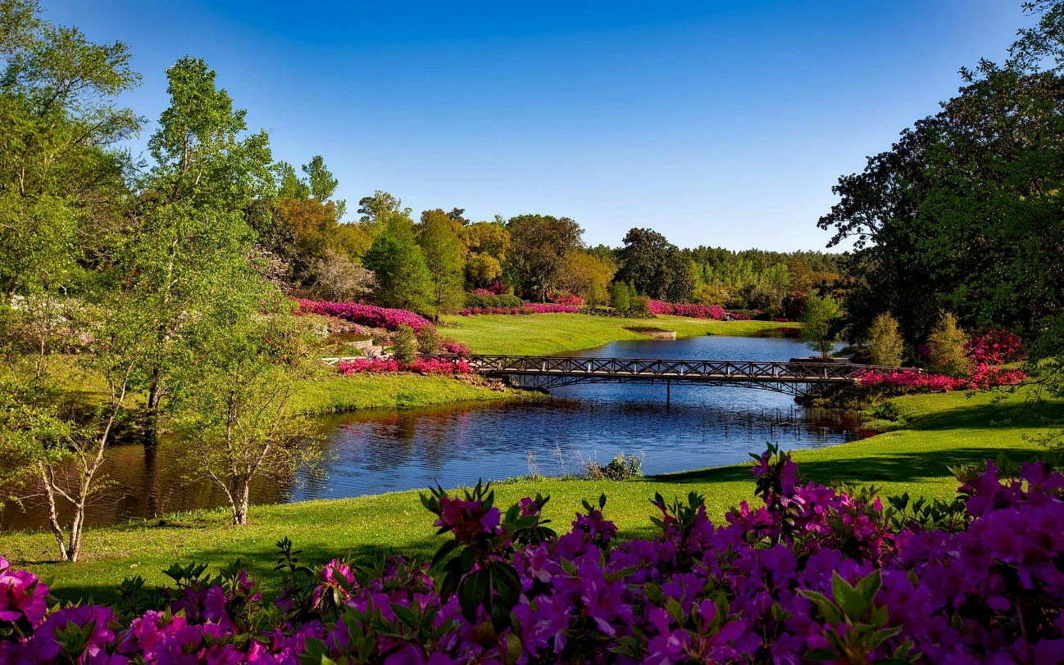

1. Змінено інтенсивність кольорів за допомогою інструмента Channel Mixer: підсилено червоний, зелений та синій канали на 150%, із одночасним зменшенням інших каналів на 25%, щоб підвищити насиченість зображення.
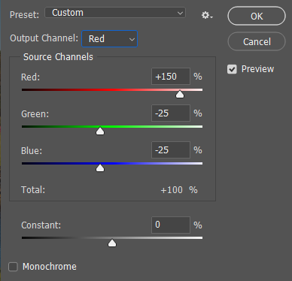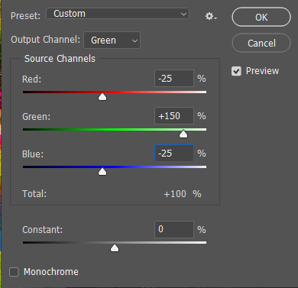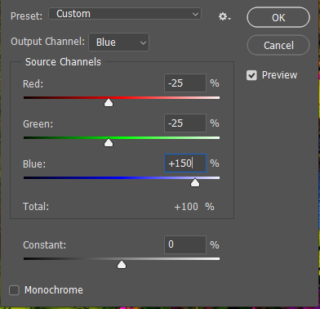

Результат
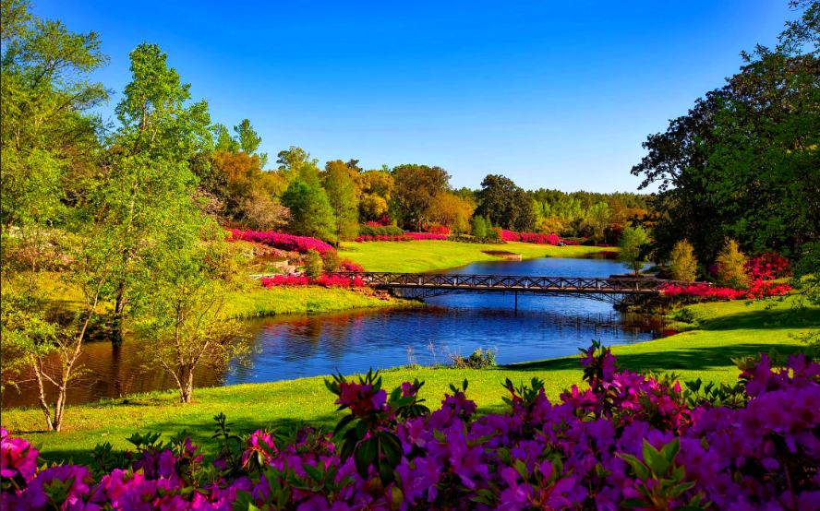

2. Підвищено контраст зображення за допомогою інструмента Levels: скориговано положення чорного повзунка для затемнення тіней та покращення глибини кольору.

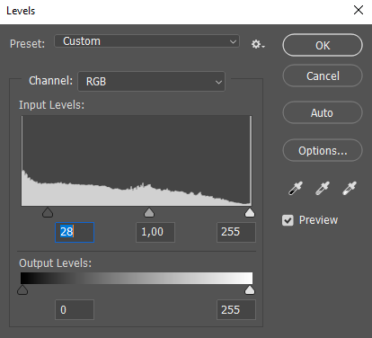

Результат
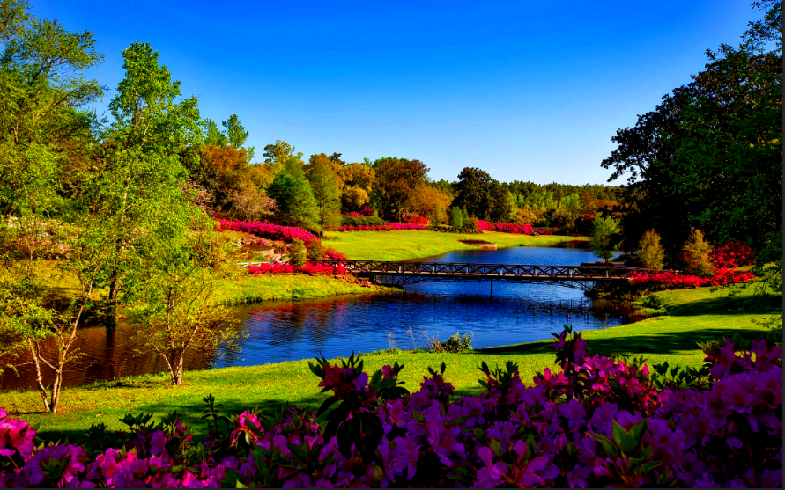

Висновок
До
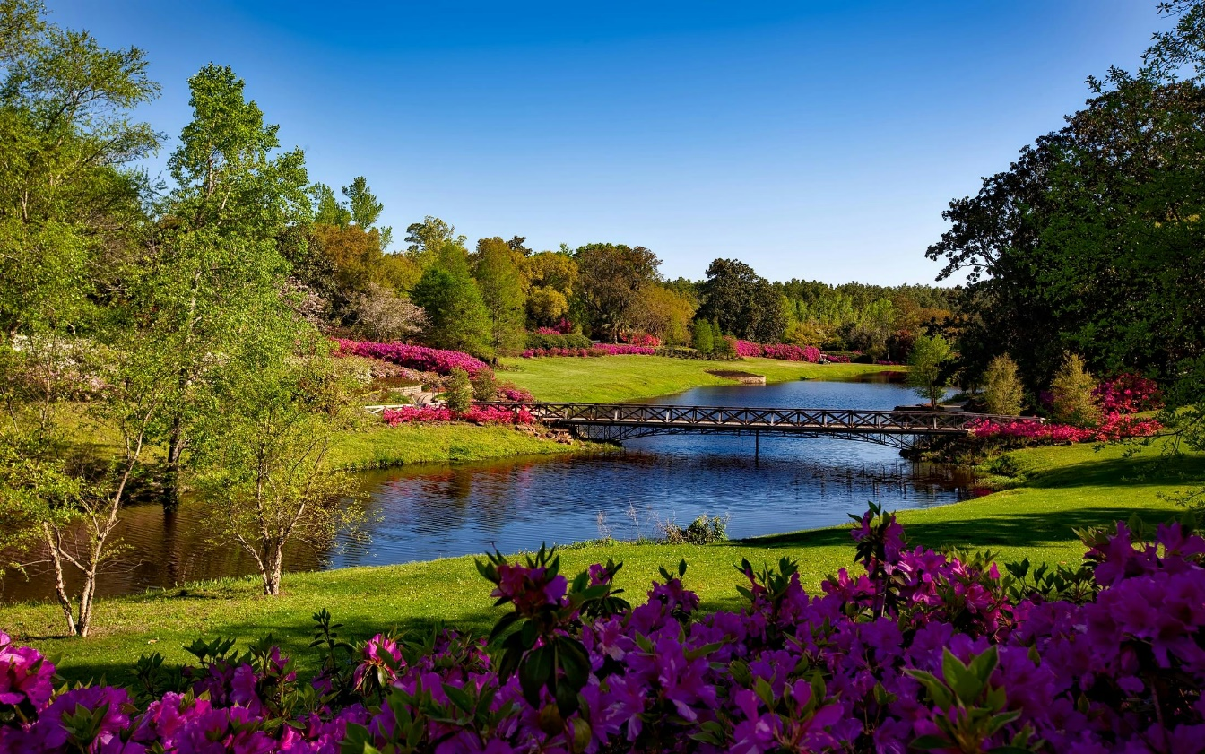
Після


